GUIDE UTILISATEUR DE KOLY

Mérovée CHARRUE (Matricule: M326080065)

Idriss BIREM (Matricule: M326080035)

Stéphane DIOT (Matricule: M326080102)

# Sommaire :

### INTRODUCTION-------------------------------------------------------------------------------p.3

### CONNEXION------------------------------------------------------------------------------------p.4

### ADMINISTRATEUR---------------------------------------------------------------------------p.5

### LIVREUR----------------------------------------------------------------------------------------p.8

# Introduction

Ce guide est réservé aux employés de la société KOLY.fr. Le guide se divise en deux parties : la partie Administrateur et la partie Livreur.

L’application permet de créer des routes de livraisons, de les assigner à une date et à un employé précis, et de consulter ces itinéraires.

Cette application est destinée aux Smartphones possédant une connexion Internet.

# Connexion

Chaque employé de la société Koly.fr doit s’identifier pour accéder à l’application. La connexion se fait via un login et un mot de passe.

Voici deux couples de login, mot de passe pour permettre de tester l’application (dans le cadre du bts SIO) :

* Administrateur : AdminJury // jury
* Livreur : LivreurJury // jury

# Administrateur

#### Page d’accueil :

Une fois connecté l’administrateur peut visualiser ses informations, se déconnecter, visualiser les membres ou créer un itinéraire.

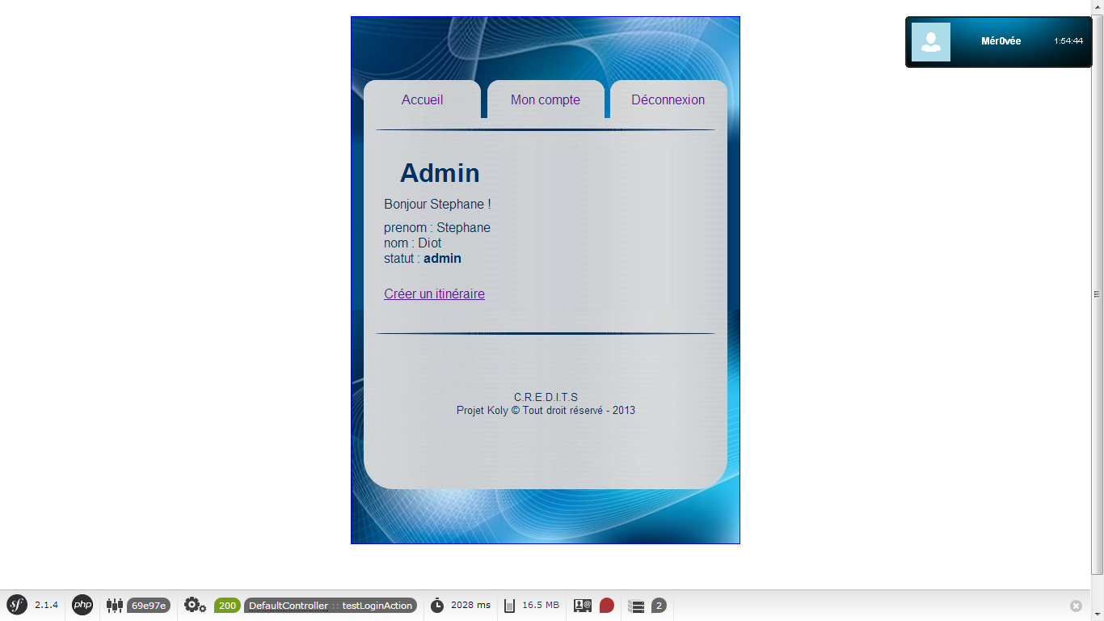

#### Création d’itinéraire :

La création de l’itinéraire se fait en sélectionnant un ou plusieurs colis (ctrl+click) dans la liste.

S’il n’y a pas de colis en attente la liste n’apparaitra pas et un message pour signaler l’absence de nouveaux colis apparaitra.

Une fois les colis sélectionnés, il faut cliquer sur « Créer un itinéraire » pour voir l’itinéraire et la durée de la tournée s’afficher.

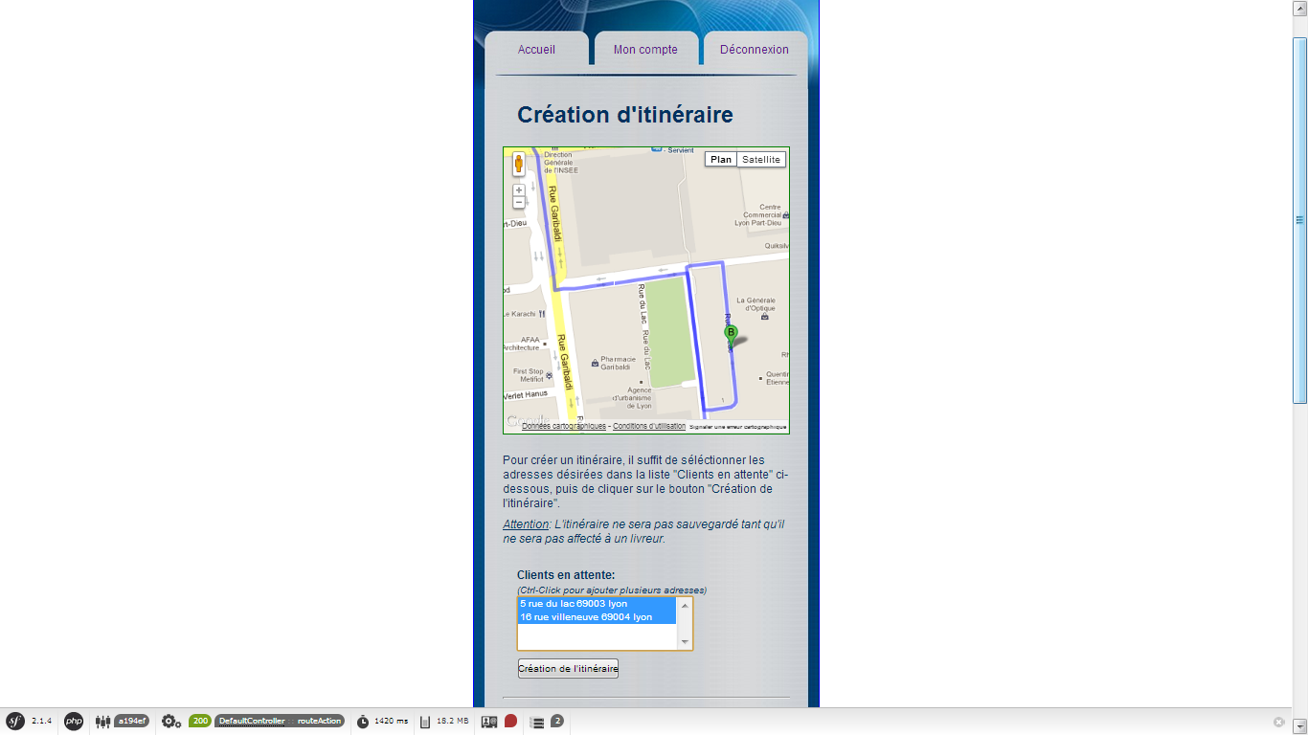

#### Affectation d’itinéraire

Si l’itinéraire convient l’administrateur peut décider d’assigner cet itinéraire à un livreur qu’il sélectionnera dans la combo box. Ensuite il doit définir une date à laquelle l’itinéraire est prévu via le calendrier.

Si aucune date n’est sélectionnées l’application l’affectera à la date du jour en cours .

Ensuite l’administrateur doit cliquer sur « Assigner cet itinéraire » pour valider.

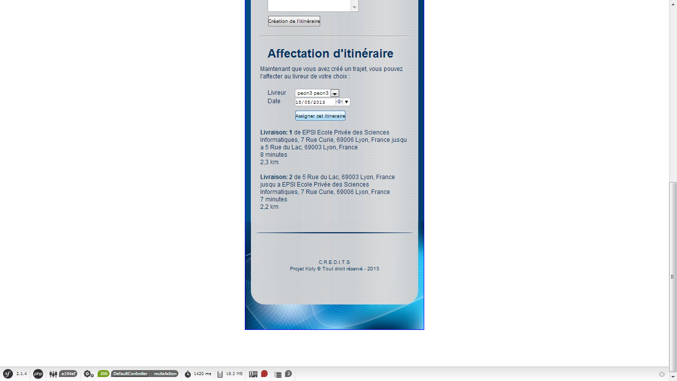

# Livreur

#### Page d’accueil :

Une fois connecté le livreur peut visualiser ses informations, ses livraisons par date et se déconnecter.

En cliquant sur une livraison le livreur accède à son détail.

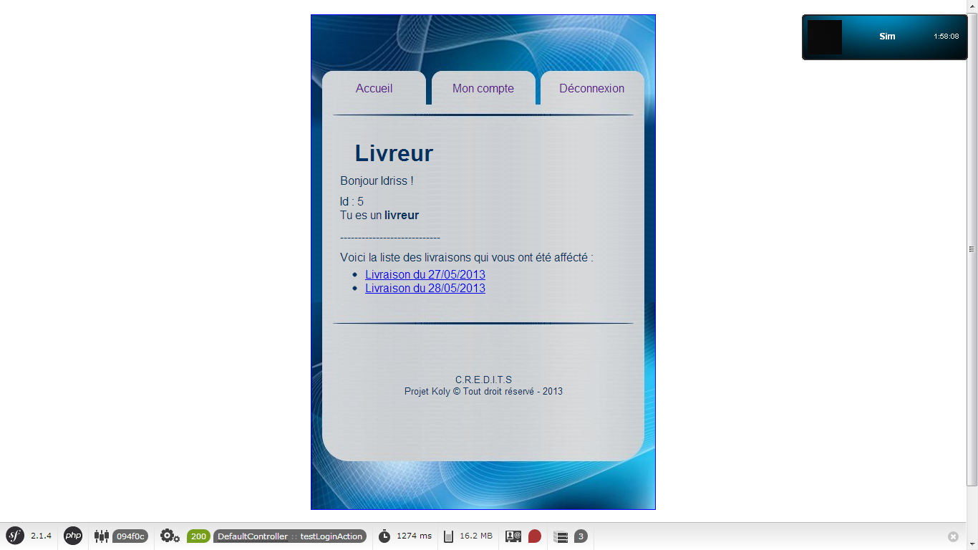

#### Page d’itinéraire :

Sur cette page le livreur peut visualiser son itinéraire, la distance et le temps prévu entre chaque étape.

De plus l’application guide l’utilisateur en affichant chaque étape du trajet. Le livreur peut sélectionner une étape en particulier pour l’afficher sur la carte.

